Differenza tra chitarra classica ed elettrica

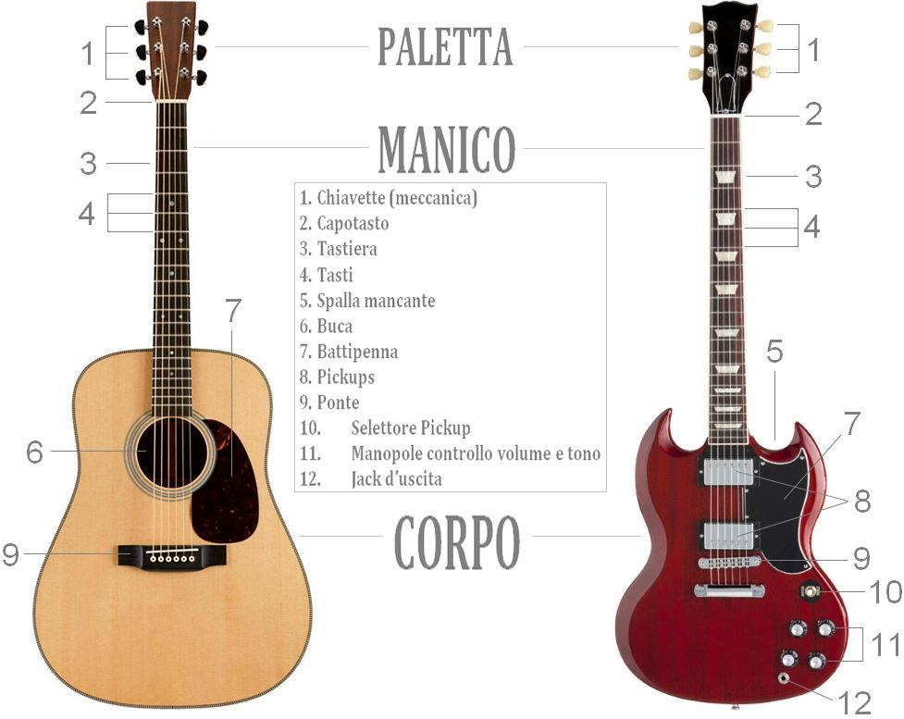

Le due chitarre, classica ed elettrica, divergono per forma, suono, prezzo e vengono usate per generi di musica diversi. La prima e più evidente differenza è la forma del corpo, che permette di distinguere facilmente i diversi tipi di chitarre. Più complicato potrebbe essere distinguere la chitarra classica da quella acustica. In termini di apparenza, i due tipi di chitarra presentano sempre la buca circolare, mentre questa è assente nelle chitarre elettriche. La chitarra classica è più grossa di quella elettrica, che è più piccola ma al tempo stesso anche più pesante.
La tastiera della chitarra elettrica, ma anche di quella acustica, è più stretta di quella della classica. Per quanto riguarda la paletta, questa di solito è molto diversa nei due tipi di chitarra. Inoltre, mentre nella chitarra classicadi solito le palette sono identiche, in quella elettrica le palette assumono design anche molto diversi tra loro.
In materia di corde, le chitarre classiche di solito usano quelle di nylon, mentre le chitarre elettriche usano corde d'acciaio. Le corde di nylon sono più spesse e hanno un suono più ricco, mentre le corde della chitarra elettrica sono molto più soffici e possono essere premute facilmente.

